2006 Liban EXERCICE II : teneur en CO₂ d’un vin (3 points)
Correction http://labolycee.org ©

1)a) On commence par déterminer l'échelle de la figure : 0,14 → 8,6 cm
? → 1 cm
soit 1 cm représente .
On mesure la hauteur des pics d'absorption, on calcule l'absorbance A.

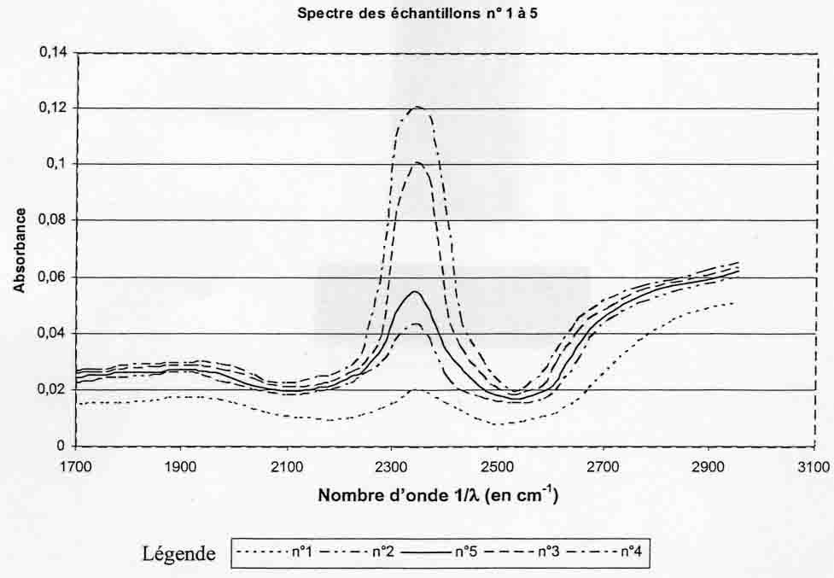
Maximum d’absorption
A₄
A₃
A₂
A₅
A₁

Échantillon | n°1 | n°2 | n°3 | n°4 | n°5
Mesure en cm | 1,25 | 2,7 | 6,2 | 7,45 | 3,4
Absorbance A | A₁ = 0,020 | A₂ = 0,044 | A₃ = 0,10 | A₄ = 0,12 | A₅ =0,055
Concentration  en mmol.L^{–1} | C₁ = 4,5 | C₂ = 10,4 | C₃ = 24,3 | C₄ = 29,5 | à déterminer

On choisit le maximum d’absorption pour λ⁻¹ proche de 2300 cm⁻¹ quelque soit l’échantillon.
1. b) Courbe d'étalonnage A = f(C)
M
O
3)a)
0,055
C₅

On trace une droite moyenne, passant au plus près de tous les points.
1. c) La courbe tracée à la question 1.b) est une droite, passant quasiment par l’origine. On peut dire que l’absorbance est proportionnelle à la concentration.
2. a) L et ε sont des constantes donc A est proportionnelle à la concentration, ce qui est en accord avec la courbe obtenue en 1.b)
2. b) A = ε.L.C, on pose k = ε.L , la droite a pour équation A = k.C où k représente le coefficient directeur de la droite.
Déterminons ce coefficient directeur : on prend deux points sur la droite O(C_{N} = 0, A_{N} = 0) et M(C_{M} = 19,5 ; A_{M} = 0,080).
Exprimons la concentration molaire en unités S.I. soit en mol.m^{–3}.
C_{M} = 19,5 mmol.L^{–1} = 19,5×10^{–3} mol.L^{–1} = 19,5×10^{–3}×10³ = 19,5 mol.m³.
k =
k = = 4,1×10^{–3} m³.mol⁻¹
k = ε.L donc ε =
ε = = 1,2 m².mol⁻¹.
3. a) Voir figure ci-dessus. On détermine l'abscisse du point d'ordonnée A₅ = 0,055.
On trouve C₅ = 13,4 mmol.L^{–1}

3. b) Calculons la concentration massique en CO₂ de l'échantillon 5.
t₅ = .C₅
t₅ = (12 + 2×16)×13,4 = 590 mg.L⁻¹, il entre donc dans la catégories des vins cités dans le texte, sa concentration massique étant comprise entre 200 et 700 mg.L⁻¹

